Еженедельный обход территории 12.07.2025
12.07.2025
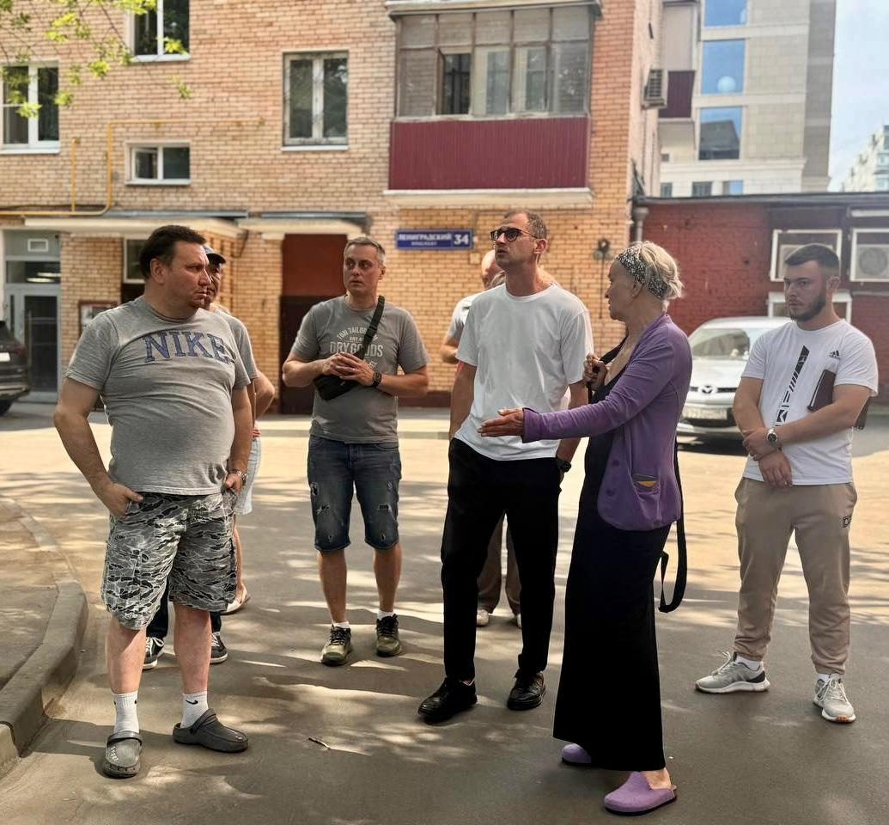
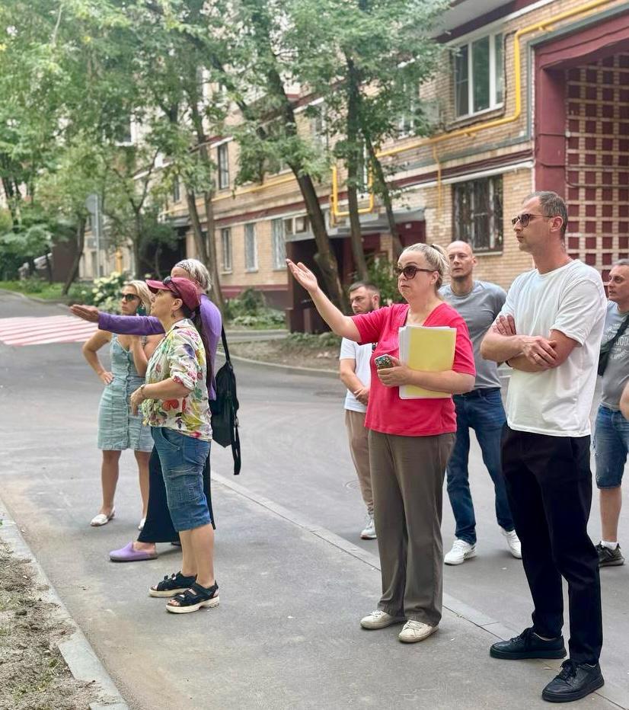
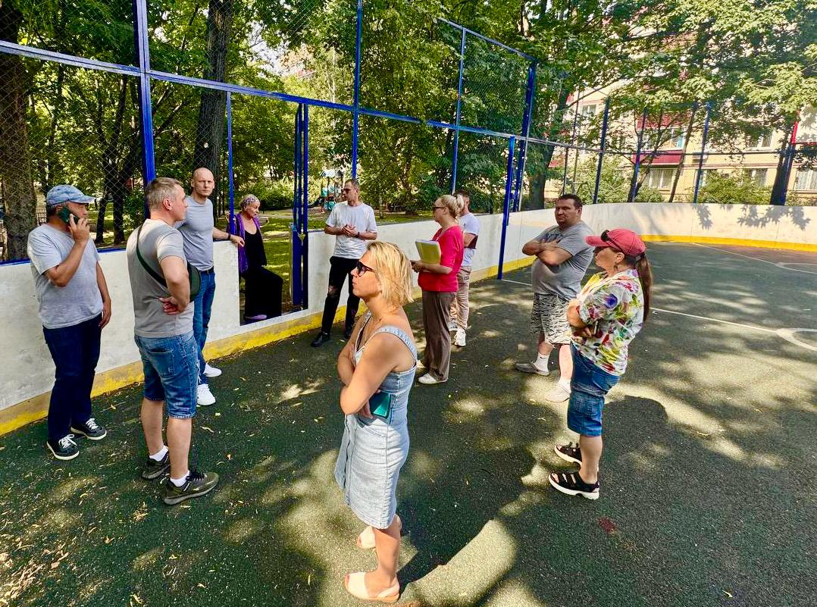
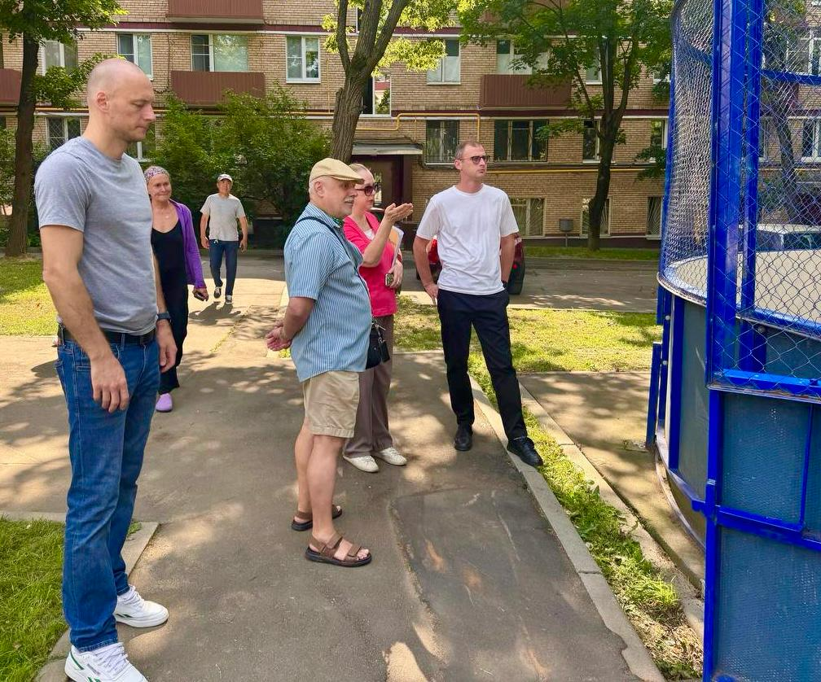
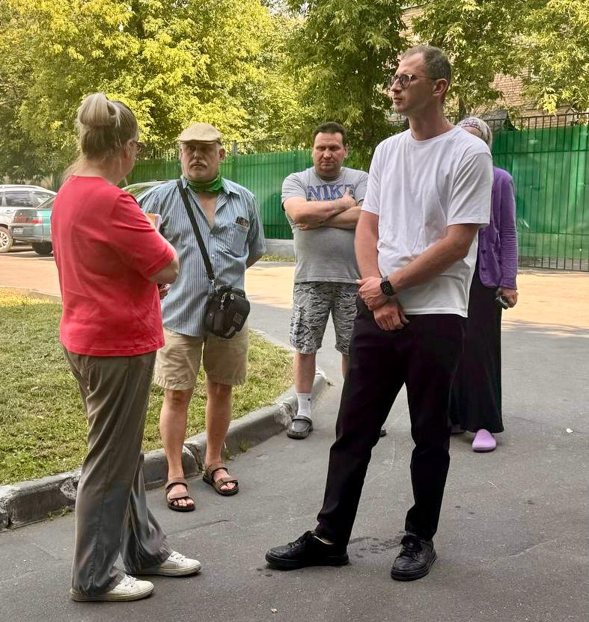

Сегодня, 12 июля, глава управы района Мещеряков Антон Александрович провел обход территории по запланированному маршруту. В обходе приняли участие заместитель главы управы Трушин Алексей Михайлович, начальник участка Бурмистров Владислав Геннадьевич, а также активные жители района.

В ходе обхода обсудили актуальные вопросы:
- капитальный ремонт домов
- ⁠благоустройство территории

Были приняты решения:

- ул. Новая Башиловка, д. 4
- нанести разметку площадки для парковки спецтехники;
- произвести кронирование деревьев на дворовой территории;
- произвести работы по восстановлению асфальтового покрытия на парковочной площадке.

- ул. Новая Башиловка, д. 6
- нанести разметку площадки для парковки спецтехники.

- ул. Расковой, д. 1
- произвести монтаж сеток на баскетбольные кольца на игровой площадке;
- произвести кронирование деревьев на дворовой территории;
- проработать вопрос обеспечения надлежащей вентиляции в подвальных помещениях.

Все обращения жителей взяты на контроль и внесены в протокол обхода.
Благодарим всех, кто принял участие в обходе!

Адрес страницы: http://begovoy.mos.ru/presscenter/calendar-of-events/detail/13101244.html
Управа района Беговой города Москвы

